Créer un disque internet avec accès webDAV

Disques internets gratuits

compte Adrive
Uniquement pour les formules ADrive Signature et Premium (payantes). Les utilisateurs de la formule Basic devront donc acquérir une formule de stockage Signature ou Premium pour utiliser WebDAV.

Comment mapper adrive avec Webdav sous Windows Vista
Pour les utilisateurs ADrive Signature et Premium uniquement.
Les utilisateurs de base devront passer à un plan de stockage Signature ou Premium pour accéder à WebDAV.
Double-cliquez sur l’icône Poste de travail du bureau ou sélectionnez-la dans le menu Démarrer.
Dans le menu Outils, choisissez Connecter un lecteur réseau ...Une nouvelle fenêtre intitulée Connecter un lecteur réseau apparaît.
Cliquez sur le lien Connexion à un site Web que vous pouvez utiliser pour stocker vos documents et vos images. comme indiqué ci-dessous.La fenêtre Bienvenue dans l’assistant d’ajout d’emplacement réseau s'affiche. Cliquez sur Suivant pour passer à l’étape suivante.L'assistant Ajouter un emplacement réseau demande où créer l'emplacement du réseau.
Cliquez sur Choisissez un emplacement réseau personnalisé, puis cliquez sur «Suivant».L’assistant demande une adresse Internet ou réseau:. Dans le champ en surbrillance, entrez l'adresse suivante: https://www.adrive.com/webDAV.php, puis cliquez sur Suivant pour continuer.Entrez l'adresse e-mail et le mot de passe associés à votre compte ADrive.
Assurez-vous de cocher la case Mémoriser mon mot de passe.
Cela vous évitera d'avoir à ressaisir les informations de votre compte à l'avenir.
Puis cliquez sur OK.Entrez un nom pour le dossier WebDAV dans la zone Saisissez un nom pour cet emplacement réseau:.
Un exemple de nom : ADrive WebDAV.
Cliquez sur Suivant pour passer à l'étape suivante.Dans la dernière étape, indiquez si vous souhaitez ouvrir le nouvel emplacement réseau créé.
Pour ouvrir l'emplacement réseau, cochez la case en regard de Ouvrir cet emplacement réseau lorsque je clique sur Terminer, comme indiqué ci-dessous, puis cliquez sur Terminer.
Sinon, décochez la case et cliquez sur Terminer.

Gestion des fichiers et de la connexion
Si vous avez choisi d'ouvrir l'emplacement réseau une fois l'étape 8 terminée, Windows ouvre alors une fenêtre de l'Explorateur.
À partir de la fenêtre de l’explorateur, vous pourrez gérer tous vos fichiers ADrive comme s’ils se trouvaient dans des dossiers sur votre ordinateur local.
Vous pouvez également faire glisser et déposer des fichiers pour les télécharger entre votre compte ADrive et votre ordinateur local.Si vous n'avez pas choisi d'ouvrir l'emplacement réseau à l'étape 8, lorsque vous êtes prêt à gérer votre compte ADrive, double-cliquez sur l'icône Poste de travail sur votre bureau.
Dans la fenêtre de l'explorateur, vous verrez l'emplacement réseau ADrive WebDAV (le nom sera celui que vous avez créé à l'étape 7).
Depuis cette fenêtre de l'explorateur, vous pouvez double-cliquer sur l'icône Emplacement du réseau pour ouvrir votre compte ADrive afin de le gérer sur votre ordinateur local.
Vous pouvez également sélectionner «Favoris réseau» dans le menu Démarrer.Un clic droit sur ADrive WebDAV (ou le nom que vous avez créé à l'étape 7) Emplacement réseau.
Un menu d'action (illustré ci-dessous) apparaîtra.
Dans ce menu, vous pouvez ouvrir l’emplacement réseau, créer un raccourci ou supprimer l’emplacement réseau.Ne choisissez Supprimer que si vous souhaitez supprimer le lien WebDAV de votre compte ADrive.
Cela déconnectera votre ordinateur d'ADrive, mais ne supprimera / annulera pas votre compte ADrive ni ne supprimera aucun fichier stocké dans votre compte ADrive.
Toutefois, si vous supprimez le lien WebDAV, vous devrez suivre à nouveau toutes les étapes ci-dessus pour remapper l'emplacement du réseau.

compte box.net
Meme procédure avec http://www.box.net/davNom suggéré du lien : box webDAV

Procédure

Windows XP

création du favori réseau
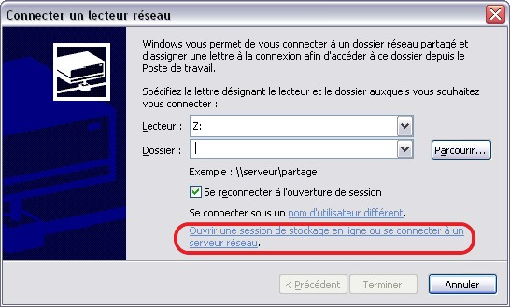
Dans l'explorateur de fichiers, menu Outils > Connecter un lecteur réseau.Une nouvelle fenêtre s'ouvre, intitulée “Connecter un lecteur réseau”. Cliquer sur le lien “Ouvrir une session de stockage en ligne ou se connecter à un serveur réseau :Une nouvelle fenêtre s'ouvre, intitulée “Assistant Ajout d'un favori réseau”. Cliquer sur Suivant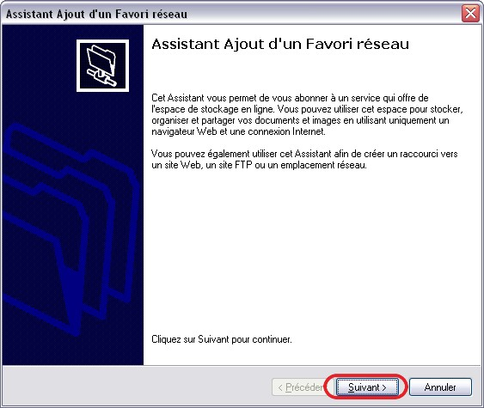L'assistant d'ajout d'un favori réseau s'ouvre et demande où créer cet emplacement réseau. Cliquer sur “Choisissez un autre emplacement réseau” et cliquer sur Suivant.{:internet:webdav_adrive.3.jpg|}}L'assistant demande une adresse réseau ou internet. Renseigner la case avec l'adresse https://www.adrive.com/webDAV.php et cliquer sur Suivant.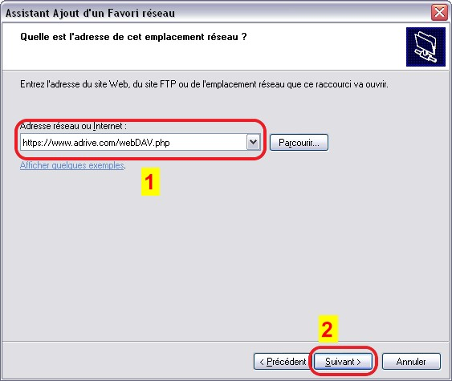Entrer votre adresse mail et votre mot de passe fournis à l'inscription sur adrive Vérifier que la case “Mémoriser mon mot de passe” est cochée pour éviter d'avoir à ré-entrer les infos de connexion à l'avenir. Puis cliquer sur OK.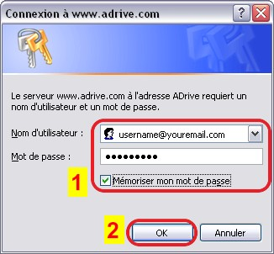Donner un nom au répertoire WebDAV dans la case “Entrer un nom pour ce favori réseau”. On peut par exemple le nommer “ADrive WebDAV”. Cliquer sur Suivant.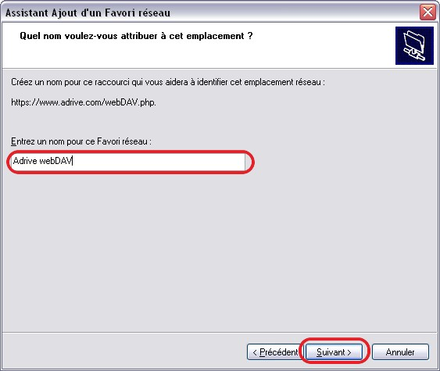Pour finir, choisir si on veut ouvrir le nouveau favori réseau. Pour cela, cocher la case “Ouvrir ce site lorsque j'aurai terminé”. liquer sur Terminer.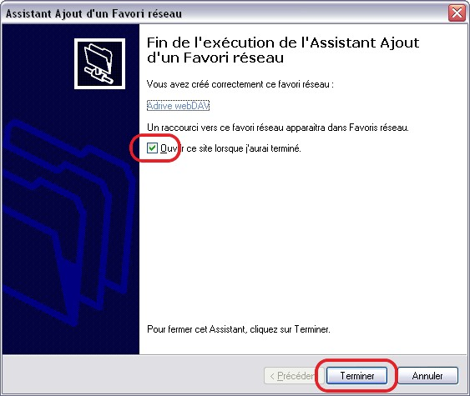

Gestion des fichiers et connexion
Si on a choisi d'ouvrir le favori réseau à l'étape 8, Windows ouvre une fenêtre de l'explorateur de fichiers. Dans cette fenêtre, on peut gérer tous les fichiers Adrive comme s'ils étaient sur la machine locale. On peut aussi faire des “uploads” et des “downloads” par simple glisser-déposer entre la machine locale et le favori réseau.Si on n'a pas choisi d'ouvrir le favori réseau à l'étape 8, pour gérer les fichiers Adrive, faire un double clic sur le poste de travail. Dans la fenêtre de l'explorateur, apparaît le favori ADrive WebDAV avec le nom choisi à l'étape 7. Un double clic dessus et la fenêtre du compte s'ouvre. On peut aussi y arriver par le menu Démarrer / favoris réseau.Un clic droit sur ADrive WebDAV ouvre un menu contextuel permettant d'ouvrir ce favori, de créer un raccourci ou de l'effacer.En choisissant de l'effacer, seul le lien est effacé, les fichiers restent sur le compte Adrive. Pour retrouver le lien, il faut refaire les étapes ci-dessus.

